DaTuner, een stemapparaat voor Android

Ben je slechtziend en op zoek naar een apparaat om je instrument te stemmen? Dan is DaTuner van Applaud Apps wellicht iets voor jou. In deze review lees je waarom.

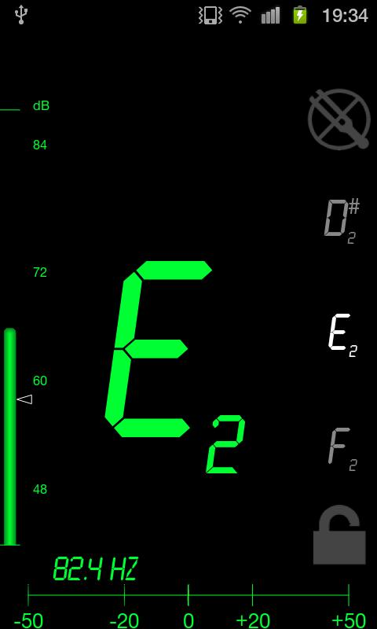

# Wat is DaTuner?

DaTuner is een stemapparaat voor muzikanten. De app laat met een grote digitale letter zien welke noot je speelt of zingt en toont met een rode of groene balk hoe ver je van de zuivere noot afwijkt. Deze kleuren kennen weinig contrastverschil, maar bij de juiste toon krijg je een groene kleur. Je kunt ook de balk onderin in de gaten houden, zodra die niet meer uitslaat heb je de juiste toon te pakken.

De app geeft je de mogelijkheid om op een specifieke noot te fixeren. Dit kan handig zijn als je in een rumoerige omgeving bent. Voor wie in een orkest speelt is er de mogelijkhgeid om de referentiefrequentie aanpassen. De app is initieel voor gitaar ontworpen maar ook voor andere instrumenten te gebruiken.

DaTuner is ook voorzien van een metronoom. Deze roep je op door in het blok van vier icoontjes het icoon rechtsboven aan te tikken. Dit icoon staat ongeveer halverwege het scherm. Je kunt de metronoom zowel met als zonder geluid gebruiken. Het tempo wordt met groen en witte blokjes aangegeven.

# Hoe toegankelijk is DaTuner?

De interface van DaTuner is eenvoudig van opzet en de belangrijkste onderdelen worden duidelijk groot getoond. De kleur voor de weergave van verschillende schermelementen kan worden aangepast zodat je de belangrijkste schermelementen nog wat opvallender kunt maken. De app bevat helaas veel hinderlijke en vaak schermvullende advertenties die lastig weg te klikken zijn en ook geluid geven. De pro versie van de app bevat volgens de beschrijving geen advertenties. Echter dient hiervoor wel €14,99 per week betaald te worden, wat naar ons idee erg veel geld is voor weinig extra geboden functionaliteiten en het verwijderen van advertenties.

Omdat je de informatie visueel uit moet lezen is de app niet geschikt voor gebruik met Talkback.

# Download DaTuner

[Download DaTuner in de Play Store](https://play.google.com/store/apps/details?id=com.bork.dsp.datuna&hl=nl).

# Heb je nog vragen?

Mail naar [kennisportaal@visio.org](mailto:kennisportaal@visio.org), of bel [088 585 56 66](tel:0885855666)

Meer artikelen, video’s en podcasts vind je op [kennisportaal.visio.org](https://kennisportaal.visio.org/)

**Koninklijke Visio**

expertisecentrum voor slechtziende en blinde mensen

[www.visio.org](http://www.visio.org)